**儋州市2020年下半年度人才住房补贴网上申请流程**

一、打开海南政务服务网https://wssp.hainan.gov.cn/hnwt/home

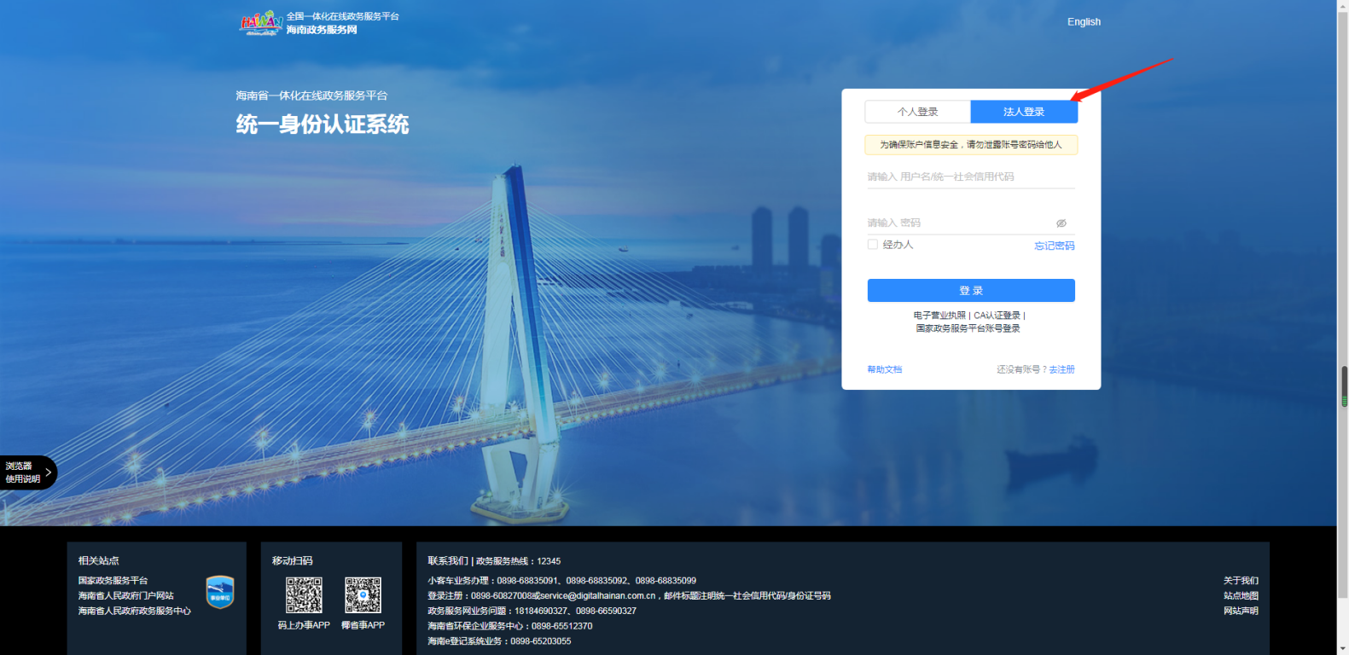

1. 以**法人身份**登录系统

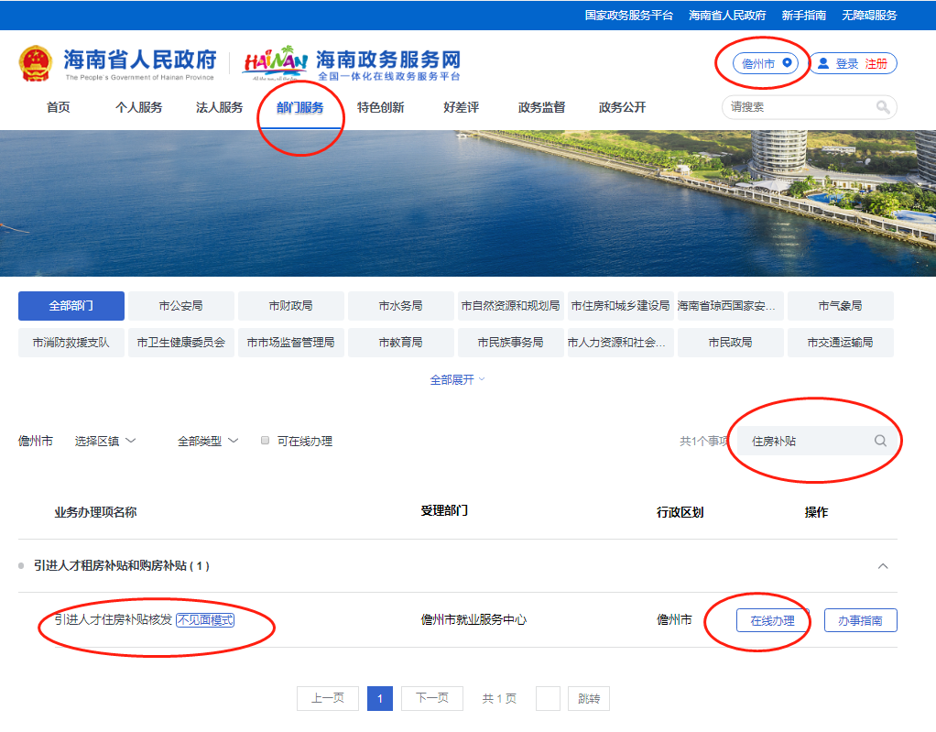

三、选择地址为**儋州市**，点击**部门服务**，在搜索栏处搜索**“住房补贴”**，出现“引进人才住房补贴核发”的业务项后选择**在线办理**。

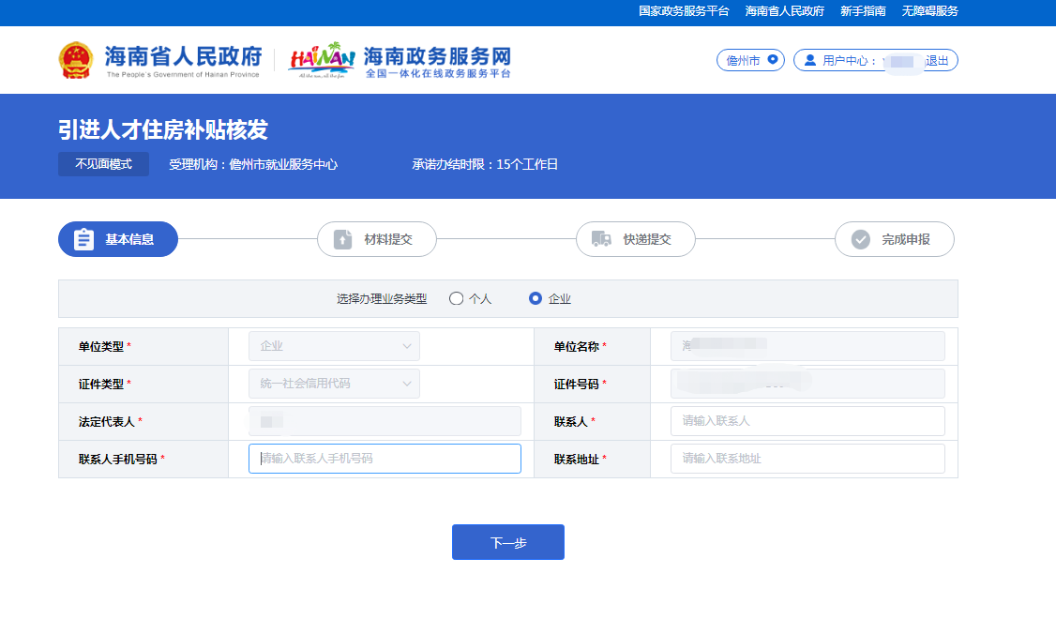

四、填写单位联系人的姓名、联系方式和联系地址

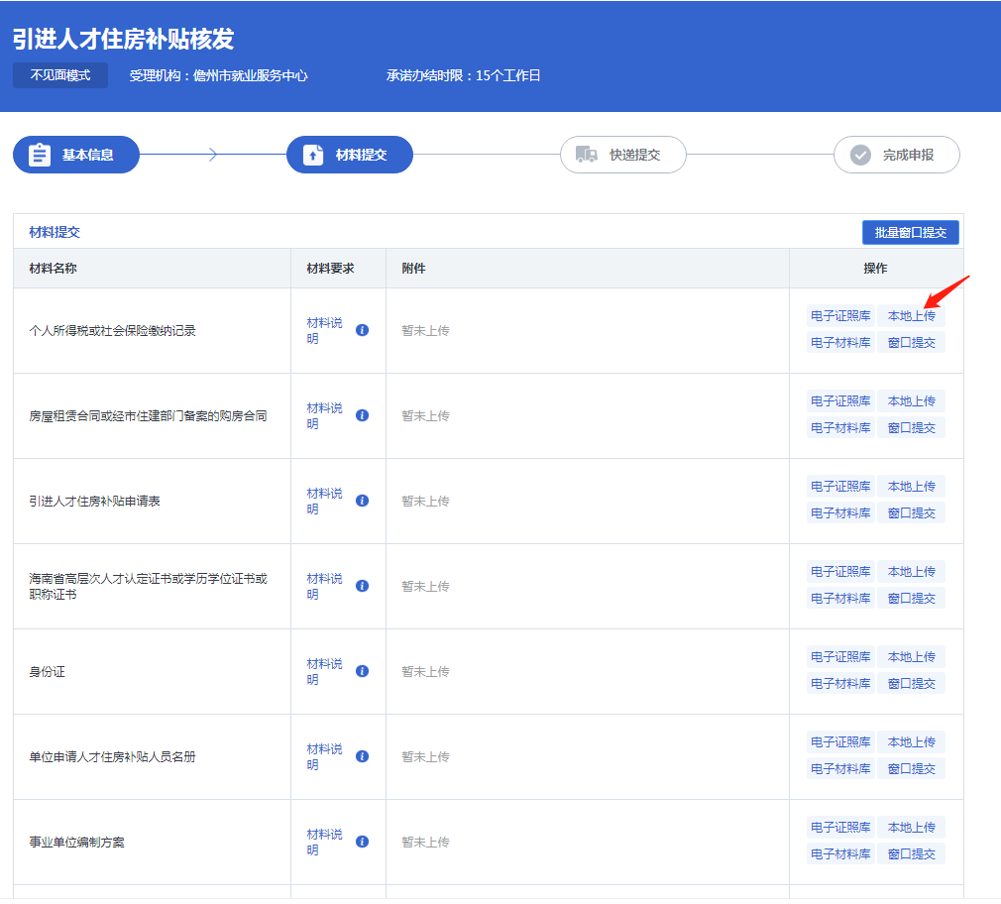

五、将所需的材料，本地上传后点击最下方的下一步。**(注：申请表材料样板请使用人才住房补贴公告中的附件）**

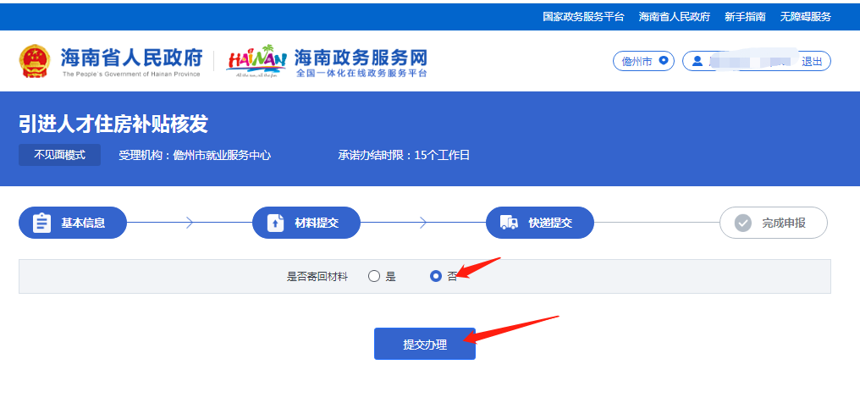

六、点击提交办理，提交材料，完成申报